MOECEP (4ºD) Semana del 25 al 29 de Mayo

OA: Instalar y montar equipos y sistemas electrónicos industriales y otros, de acuerdo al diseño y características técnicas del proyecto, utilizando las herramientas e instrumentos adecuados, respetando la normativa eléctrica, ambiental y de seguridad.
Nombre:
El SCR.
Este tiristor es un diodo rectificador controlado con características de ser un dispositivo unidireccional. Permite la circulación de corriente en un solo sentido y mientras no se aplique ninguna tensión en la puerta (Gate) del SCR no se inicia la conducción.
En el instante en que se aplique tensión positiva en gate, el tiristor comienza a conducir siempre y cuando la polarización en los electrodos de potencia (Ánodo y Cátodo) sea directa, es decir, el ánodo será conectado a tensión más positiva con respecto al cátodo. El SCR es un dispositivo semiconductor biestable y la conducción entre ánodo y cátodo está controlada por el terminal de puerta. Sus aplicaciones son la conmutación ON / OFF para suministrar energía a una carga eléctrica y el uso como rectificador controlado.

Símbolo del Rectificador Controlado de Silicio

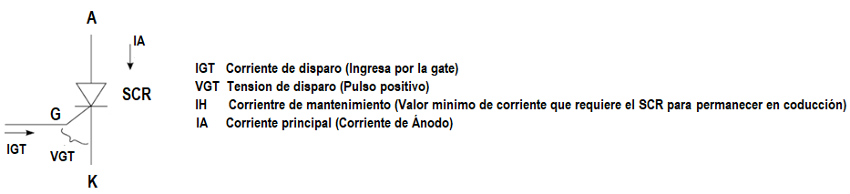

Actividad:
Observe el siguiente circuito con SCR y responder Verdadero o Falso.

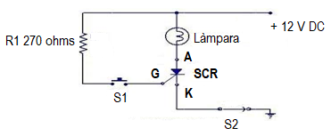

1____ Los electrodos de potencia (Ánodo y Cátodo) se encuentran conectados en polarización directa
2____ El valor de R1 se calcula para establecer una corriente de mantenimiento entre A y K
3____ La lámpara se enciende con un pulso de S1 y se apaga abriendo el interruptor S2
4____ Si se conecta un voltímetro para medir tensión entre A y K sin operar S1, su lectura es de 12 VDC y en consecuencia la lámpara se encontrara apagada.

Responder al correo: riceprofesor@gmail.com hasta el 29 de Mayo.

